**מסמך אפיון – ממשק משתמש**

הדרישה כפי שמוצגת במסמך –

דרישת רשמת שירות 3c - ממשק משתמש שהוא נוח לשימוש גם במקרה זה ישנם מחקרים רבים על אילו תכונות נדרשות מממשק על מנת לספק חווית משתמש טובה.

דרישת רשמת שירות 3d - ממשק משתמש התואם את התפקיד (role (עמו נכנס למערכת – אורח, קונה מנוי, בעל/מנהל חנות, מנהל מערכת. ממשק צריך להציג רק פעולות שניתן לבצע בהתאם לתפקיד והרשאות המשתמש.

אפיון ברמה הנדסית למאפיינים הניתנים לבדיקה –

התראות למשתמש

**המטרה SLO** – התראות המכילות מידע הרלוונטי לתפקיד המשתמש בעת השימוש במערכת.

**המדדים SLI** -

* התראות למשתמשים הרלוונטים בלבד (ע"פ הדרישות הפונקציונליות). מניעת מצב בו משתמש מקבל התראה שלא רלוונטית לתפקידו או לשימוש שלו במערכת.
* התראות בולטות לעין בממשק המשתמש ומושכות את תשומת הלב.
* ההתראות יהיו ברורות, אינפורמטיביות, ומוגדרות היטב. כתובות בשפה האנגלית.
* ההתראות יהיו מתומצתות, לא יותר משתי שורות.
* ההתראות לא יסתירו מידע רלוונטי בחלון.

קריאות

**המטרה SLO** – טקסט קריא בכל אמצעי השימוש במערכת, ללא עזרי קריאה.

**המדדים SLI** -

* גודל האותיות על המסך תואם את התקן של מבחני אופטומטריסטים לקריאה.
* טיפוגרפיה תעמוד במדדי Legibility ו – Readability . כלומר התווים והאותיות יהיו ברורים ומובחנים מהאחרים. יכולת לקרוא את הטקסט בנוחות ויעלות.
* הגופן יהיה מסוג Sans Serif (נספח 1) , כזה שהוכח כקריא יותר בקרב המשתמשים.
* יצירת ניגודיות חזותית בין טקסט לצבע לפי סרגל המדדים המקובל (נספח 2).
* בחירת שימוש בצבע, טקסט ורקע, לפי התאמה תרבותית (נספח 3) וצירופי צבעים.

ממשק משתמש נוח (Usability)

**המטרה SLO** – יצירת ממשק ידידותי למשתמש ע"פ מחקרי ומדדי שימושיות שנעשו בתחום בהיבטי אפקטיביות, יעילות, ושביעות רצון.

**המדדים SLI** –

נוחות בהתמצאות-

* קבילות חברתית- האתר יהיה דומה בעיצובו לאתרים מסוגו.
* יכולת ניווט בין עמודי האתר ע"י כפתורי חזרה, או לחיצה על כפתורי ניווט חזותיים.
* הפעולות השונות במערכת יופיעו תחת העמוד המתאים.

עיצוב שמשרת את שימוש-

* שימוש באמצעים חזותיים לתיאור רכיבים במערכת.
* סגנון עיצובי אחיד בין עמודי האתר, בצבעים, סמלים, כותרות ועוד.
* הממשק יכלול כותרות מתאימות לפעולות האפשריות בעמוד.

נוחות שימוש-

* משוב על פעולות, יינתנו למשתמש חיווים על פעולותיו במערכת, אישור או שגיאה.
* אלמנטים של תוכן כמו כפתורים, טבלאות, תיבות חיפוש וכו', יוגבלו לרוחב המסך. כלומר לא תידרש גלילה שמאלה או ימינה.
* פעולות במערכת יותאמו לפי תפקיד המשתמש במערכת.
* בעת צורך במילוי תיבת טקסט על ידי המשתמש, הטקסט ייכתב משמאל לימין.

נגישות לפעולות מרכזיות –

* למשתמש תהיה אפשרות לבצע SIGN OUT מכל עמוד באתר.
* למשתמש תהיה אפשרות לצפות בעגלת הקניות שלו מכל עמוד באתר.

**נספחים**

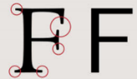

נספח 1- הבדל בין שני סוגי גופנים, Sans Serif אל מול Serif

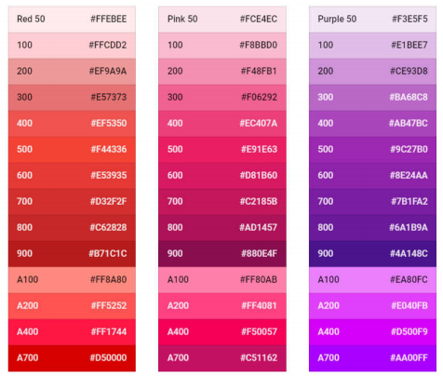נספח 2- Web Content Accessibility Guidelines (WCAG)

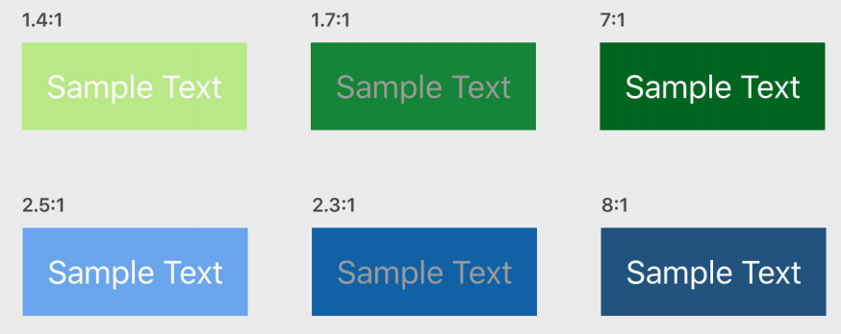

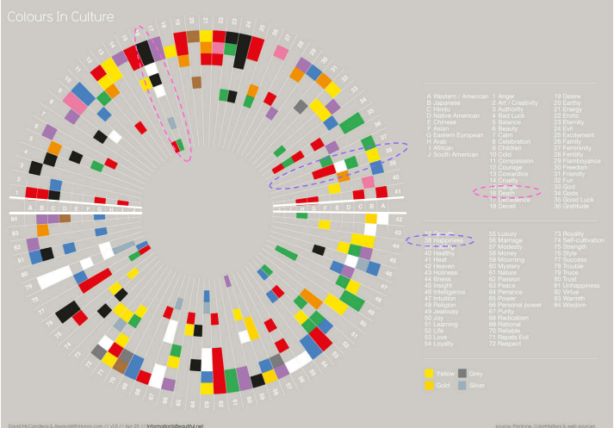נספח 3-